КНИГИТЕ
На К. Гълъбов
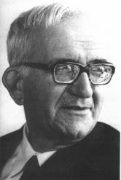
Пред мен е книгата разтворена
и денем, и нощя;
все сам, аз не познавам хората,
не зная и света.

Прилитат и отлитат птиците,
изгрява ден, залязва ден:
аз дните си като страниците
прелиствам уморен.
Години да четеш за чуждия
живот на някой чужд,
а твоят, никому ненужен,
да мине глух и пуст.
До мене ти не стигна никога,
о, зов на любовта,
и аз изгубих зарад книгите
живота и света.

1926г.

